**Создание условий для возникновения и развертывания игры детьми.**

Вступление

Основным видом  деятельности, в котором происходит всестороннее развитие ребенка, является игра. Развивающее значение игры многообразно.

Малыш учится познавать мир в игре. Он узнает про разные свойства предметов, их назначение. Также у него развивается память и внимание.

В игре ребенок оживляет предметы, говорит за персонажей, в связи с этим у него развивается речь.

В листиках, он видит деньги, в песке – тесто для булочек. В итоге у малыша развивается воображение и фантазия.

Физическое развитие тоже происходит во время игры. Например, ребенок бегает, прыгает, играет с мячом. Все это помогает развивать силу, ловкость, совершенствовать все двигательные навыки.

Если игра групповая, значит, малыш учится общаться со сверстниками, договариваться с ними, соблюдать правила игры.

Играя, ребенок учится сострадать, уступать, дружить, узнаёт, что такое «хорошо и что такое плохо».

Процесс обучения в игре  развлекает ребенка, доставляет ему удовольствие и радость.

Согласно требованиям ФГОС, развивающая предметно-пространственная среда группы должна быть содержательно - насыщенной, трансформируемой, полифункциональной, вариативной, доступной и безопасной.

 Игра -  является любимым видом деятельности детей. Для этого  мы выстраиваем предметно-игровую среду  так, чтобы дети могли участвовать во всем многообразии игр.

В нашей группе для возникновения и развертывания игры созданы специально-организованные центры.

1. В **центре процессуальных игр** имеется большое количество игровой атрибутики для любимых детьми игр, таких как:

«Семья».

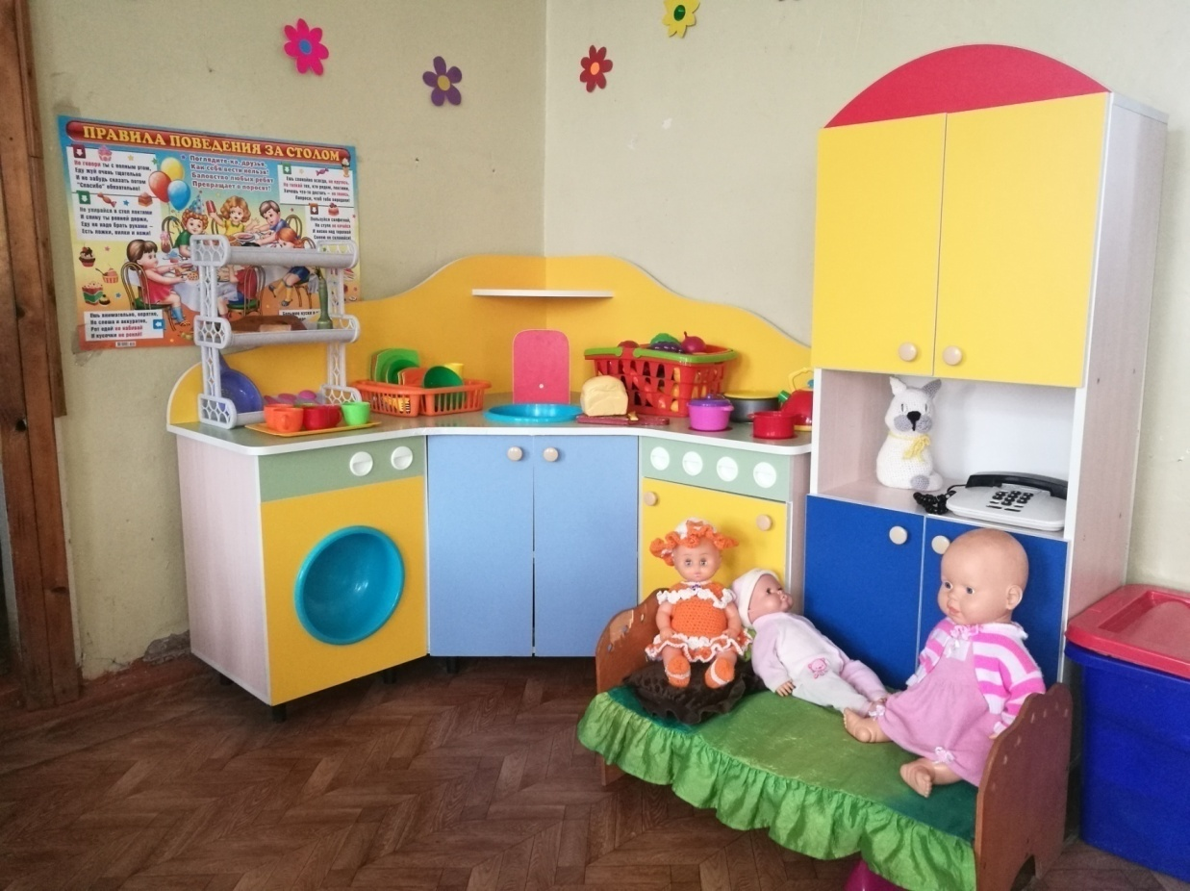

«Больница».

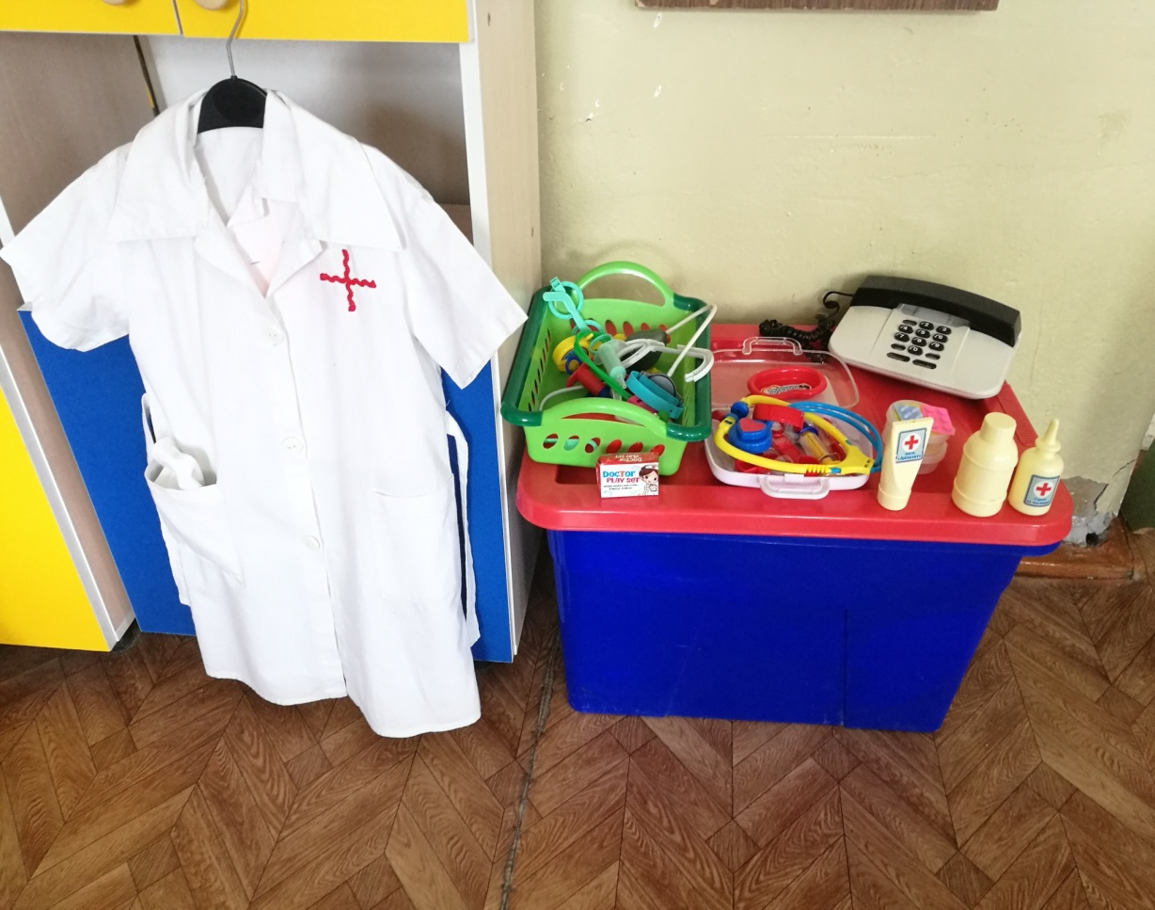

«Гараж».

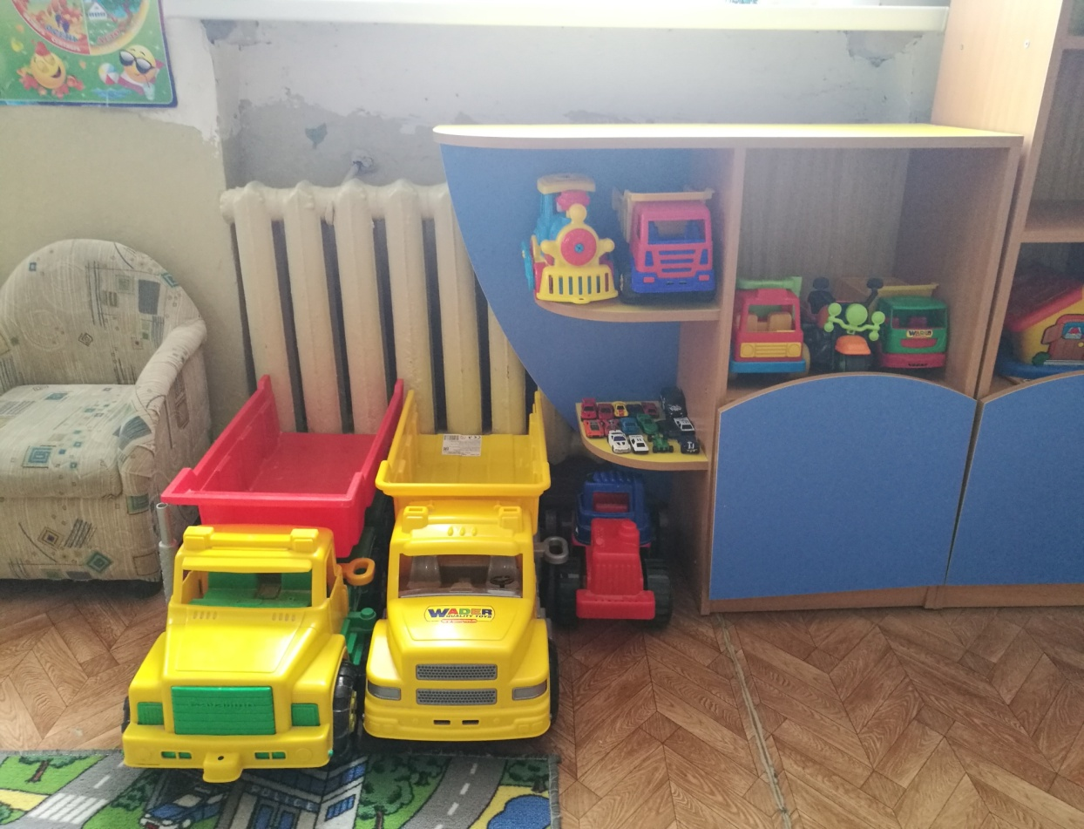

2. **Цент конструктивной деятельности** оснащен кубиками, крупным и мелким строительным материалом, который находится в контейнерах.

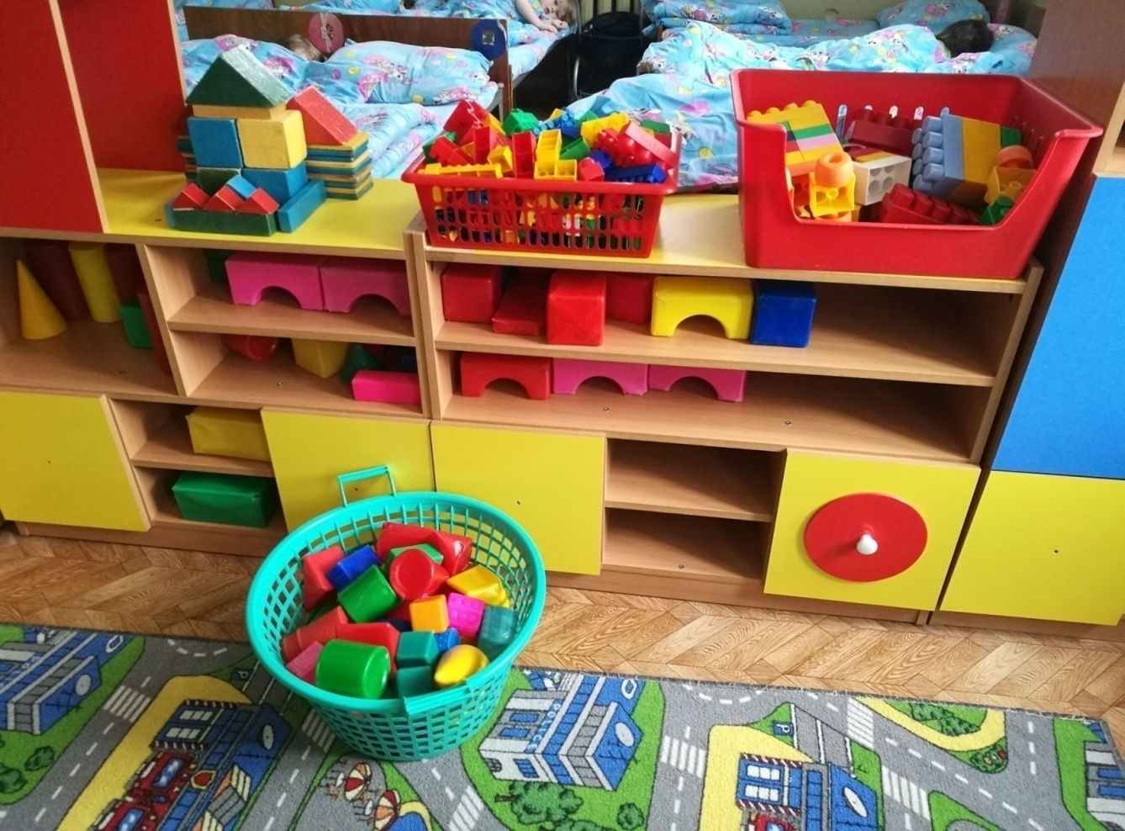

3. В **центре театрализованных игр** располагаются различные настольные, кукольные, пальчиковые театры. Также в этом центре у нас есть театр масок и различные шапочки с изображением персонажей.

Настольный театр.

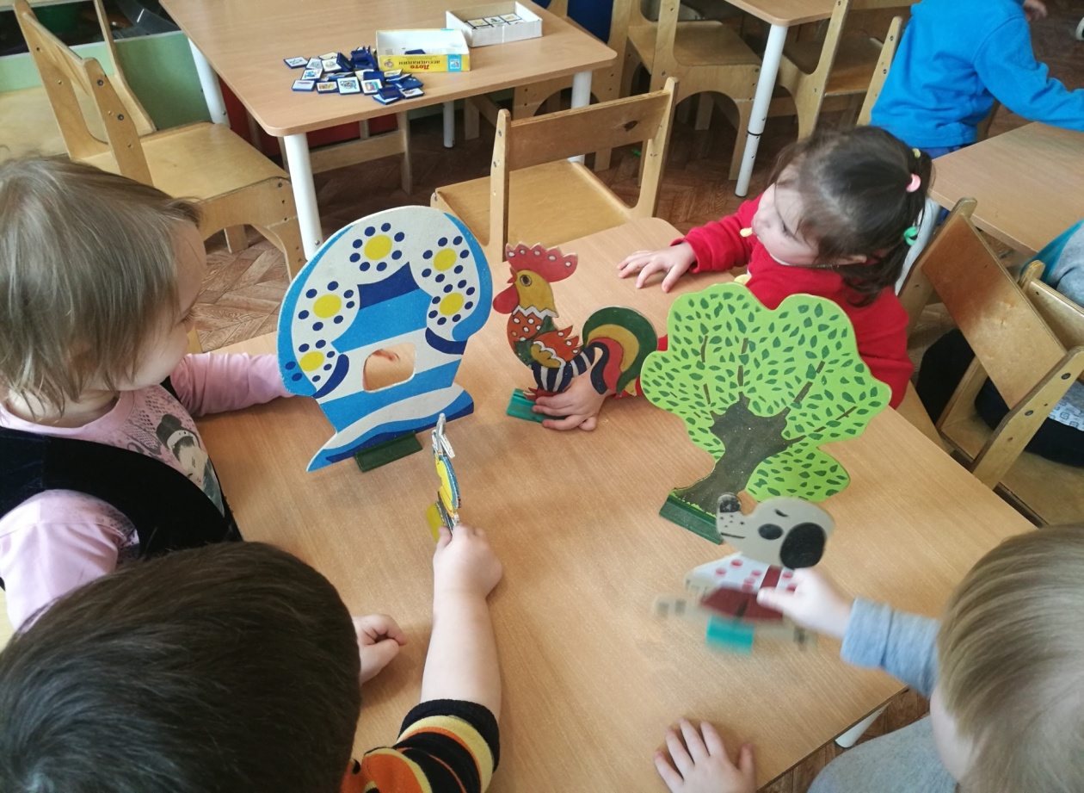

Театр на палочках, при чтении сказок я стараюсь делать как можно

больше наглядности, для возникновения у детей интереса.

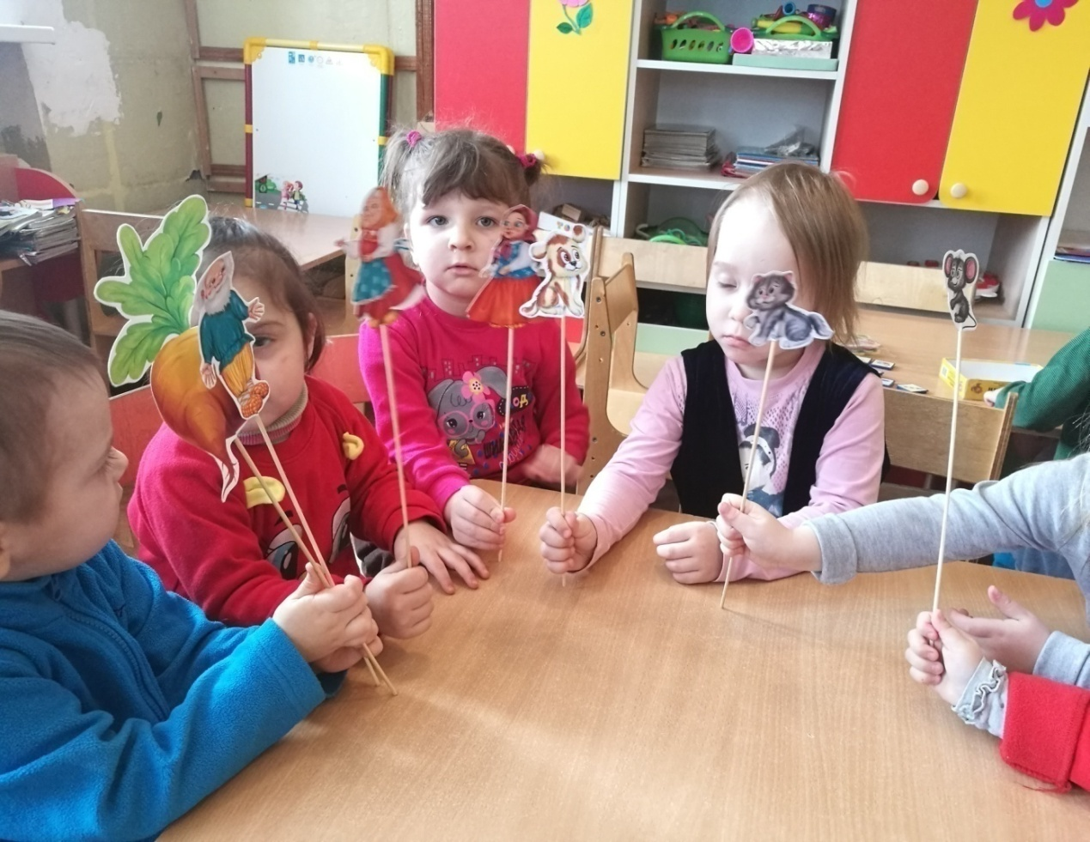

Инсценировка сказки «Теремок».

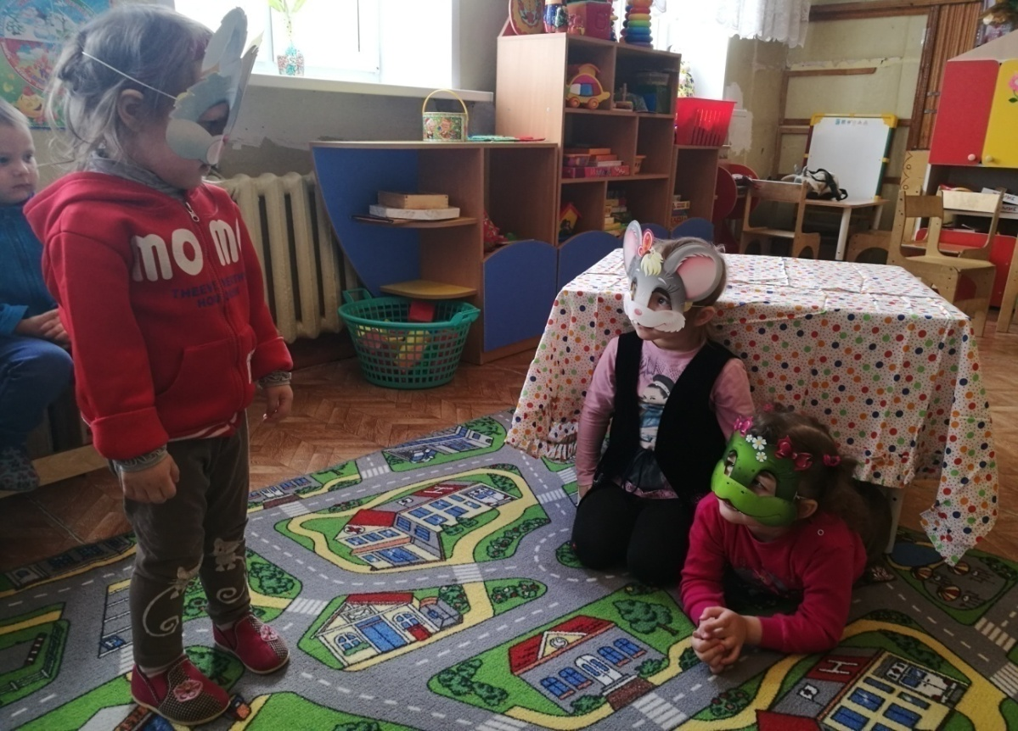

4. **Центр сенсорного развития** содержит различные виды панно со шнуровкой, пуговицами для развития моторики, мозайки. Пазлы, кубики, пирамидки. Матрешки, вкладыши, дидактические игры на закрепление материала.

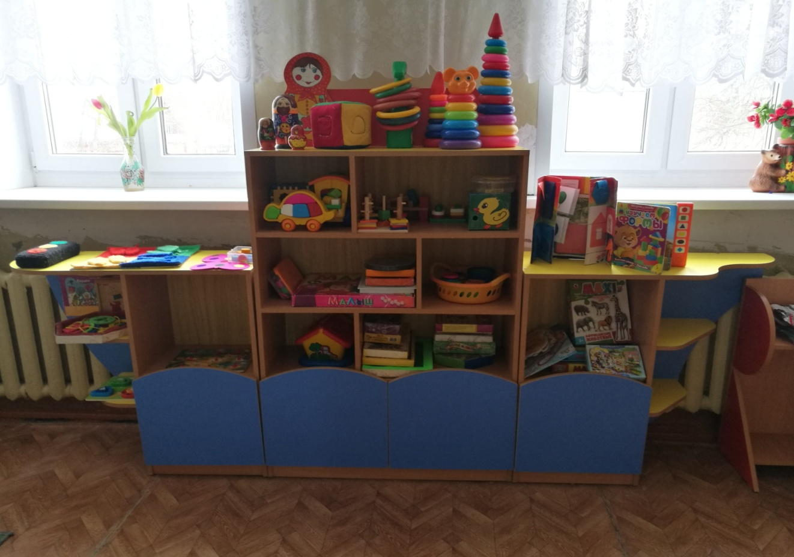

Множество игр в данном центре создано своими руками, для постоянного пополнения материальной базы и возникновения интереса у детей.

Наряди бабочку с пробками, собери гусеницу для закрепления цветов.

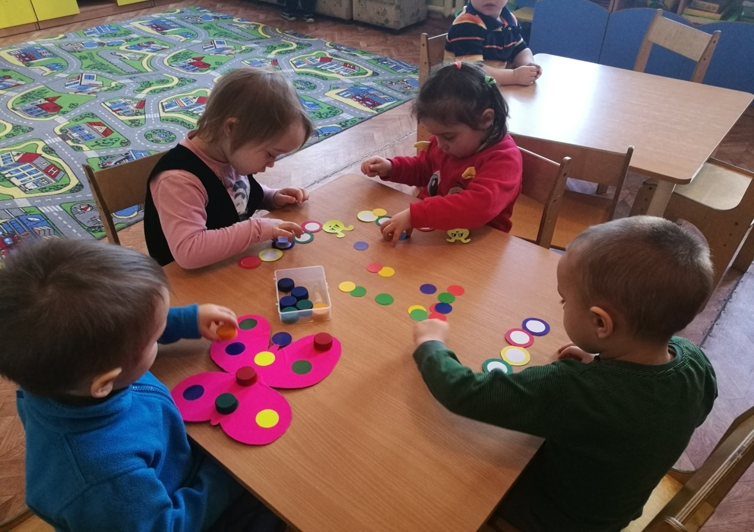

Матрешки для закрепления цвета и формы.

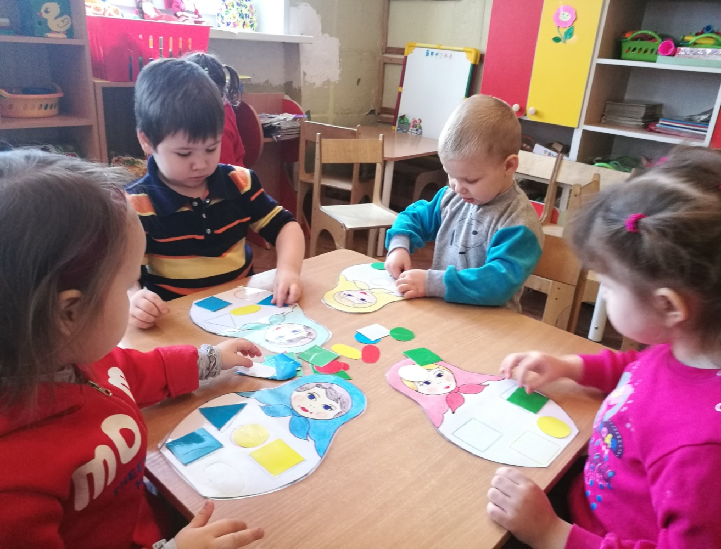

Игры с прищепками для закрепления цветов и развития моторики.

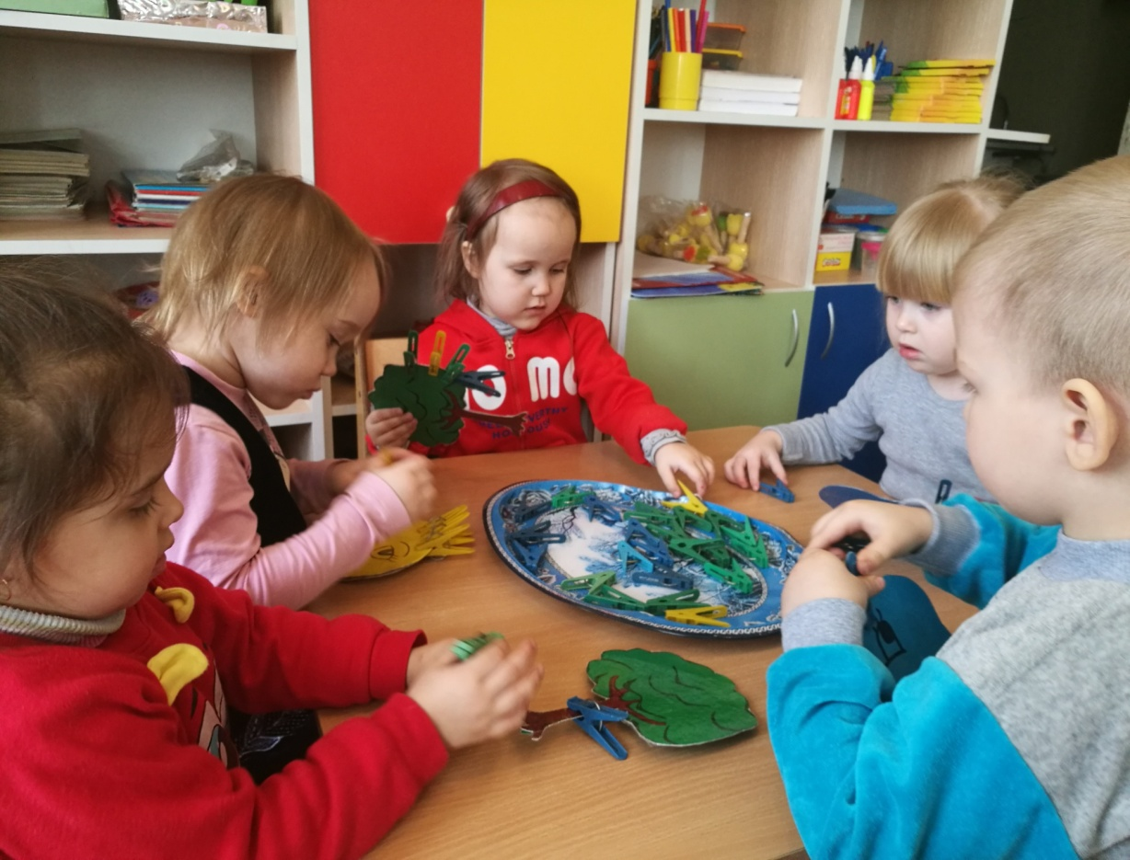

5. **Центр продуктивной деятельности – мы с ребятами называем его «Умелые ручки»** оснащен бумагой для рисования, гуашью, акварельными красками, кистями, восковыми мелками, цветными карандашами, фломастерами, пластилином, штампами, цветной бумагой и цветным картоном (для аппликации).

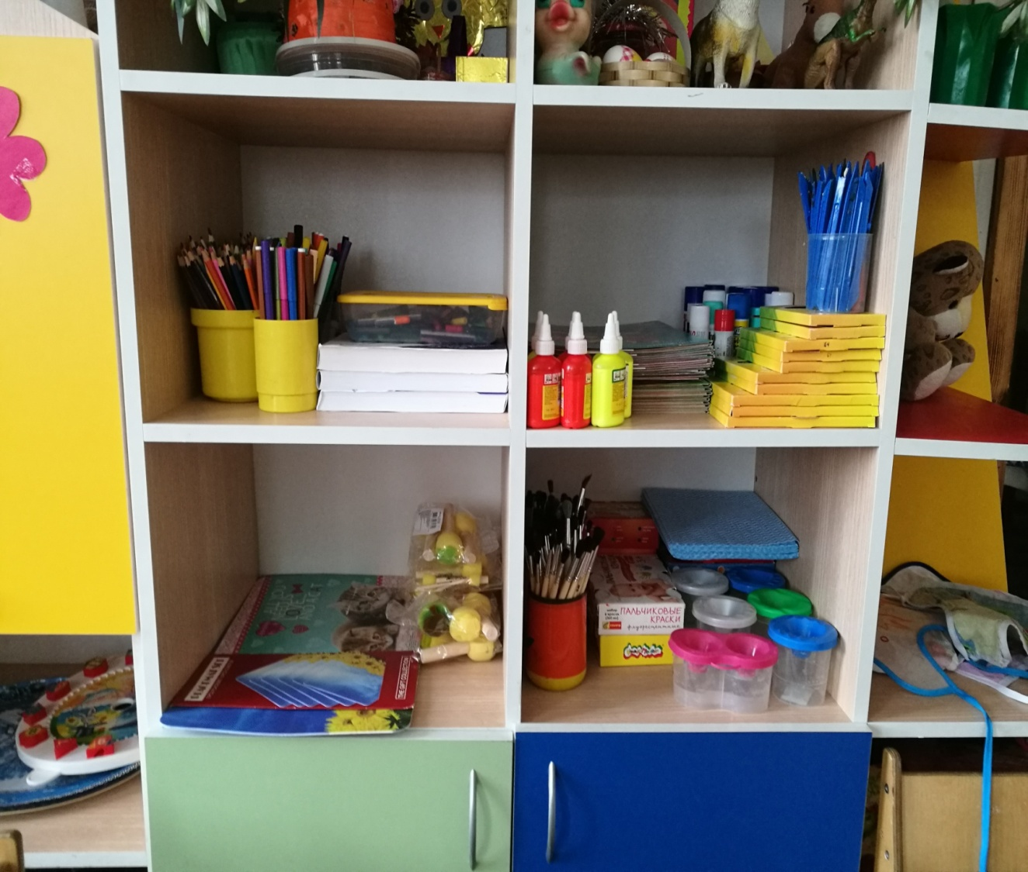

6. **Центр книги** содержит предметные и сюжетные картинки, картинки по темам (иллюстрации к сказкам, изображения сезонных изменений в природе, игры детей, труд, навыки самообслуживания детей), книги соответствующие возрасту, сделанные своими руками лэпбуки.

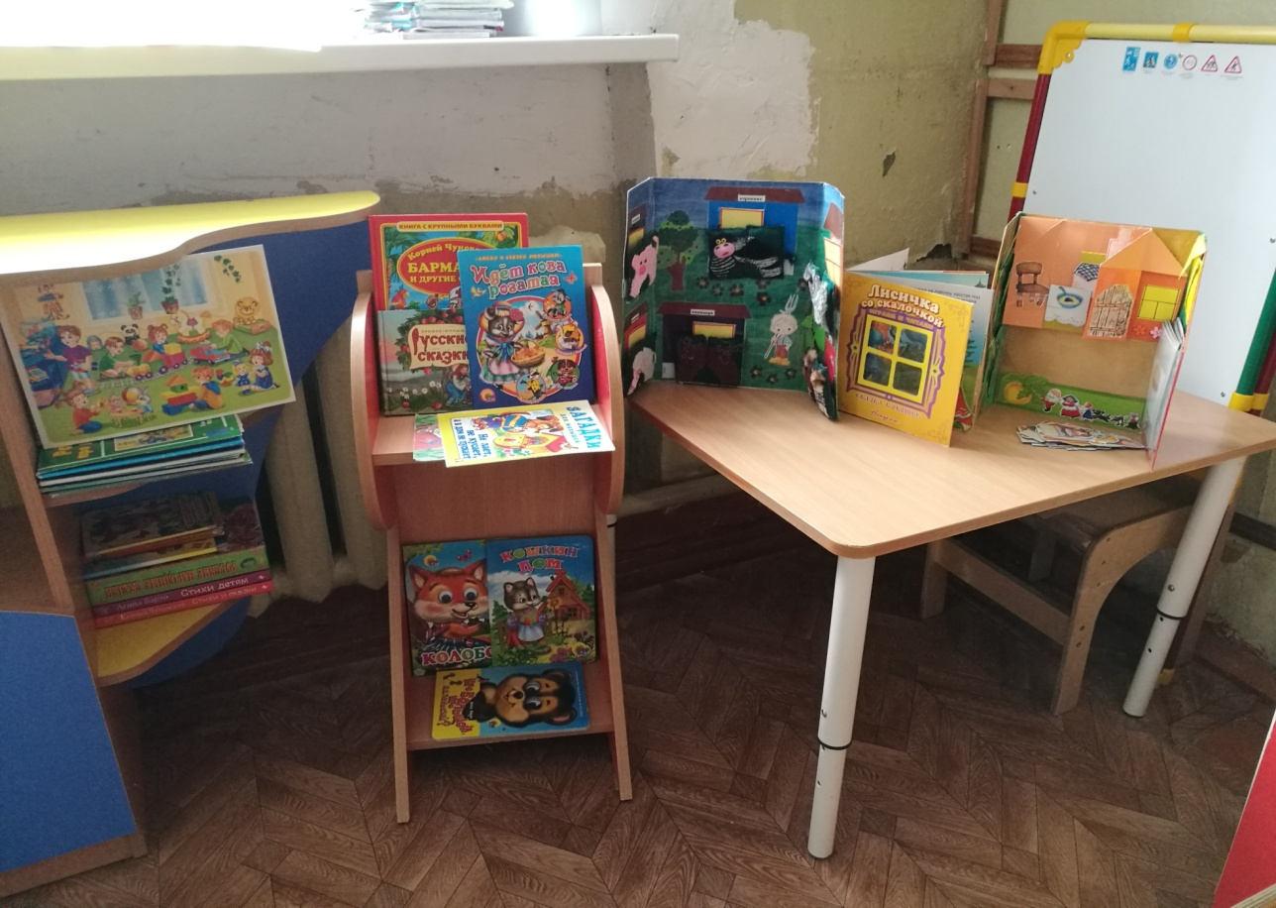

7. **Центр двигательной активности** содержит мячи разных размеров, веревочки разной длины. Обручи, массажные дорожки, дуги, кегли и др. пособия.

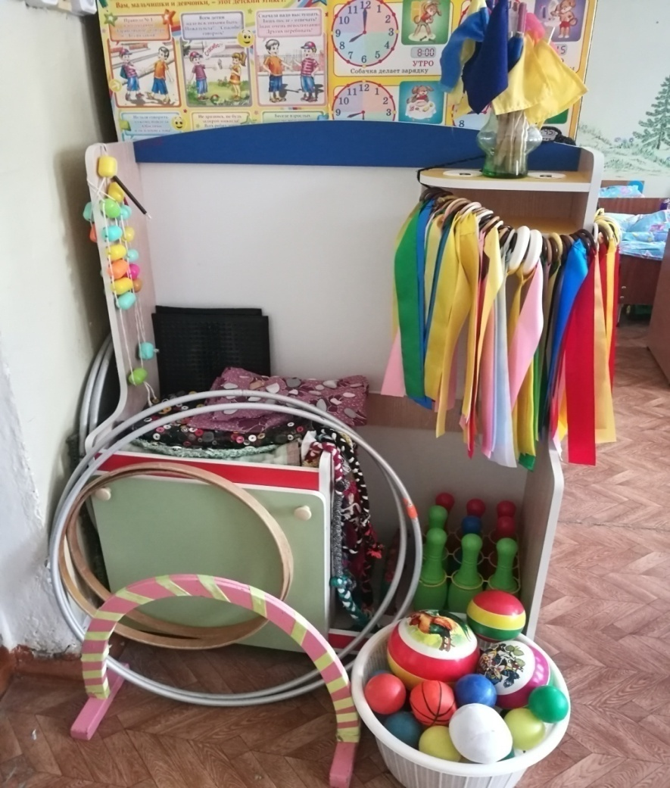

8. **Центр** **музыкальной деятельности.** В ней находятся детские музыкальные инструменты: барабан, металлофон, бубен, саксофоны, маракасы, колокольчики, погремушки.

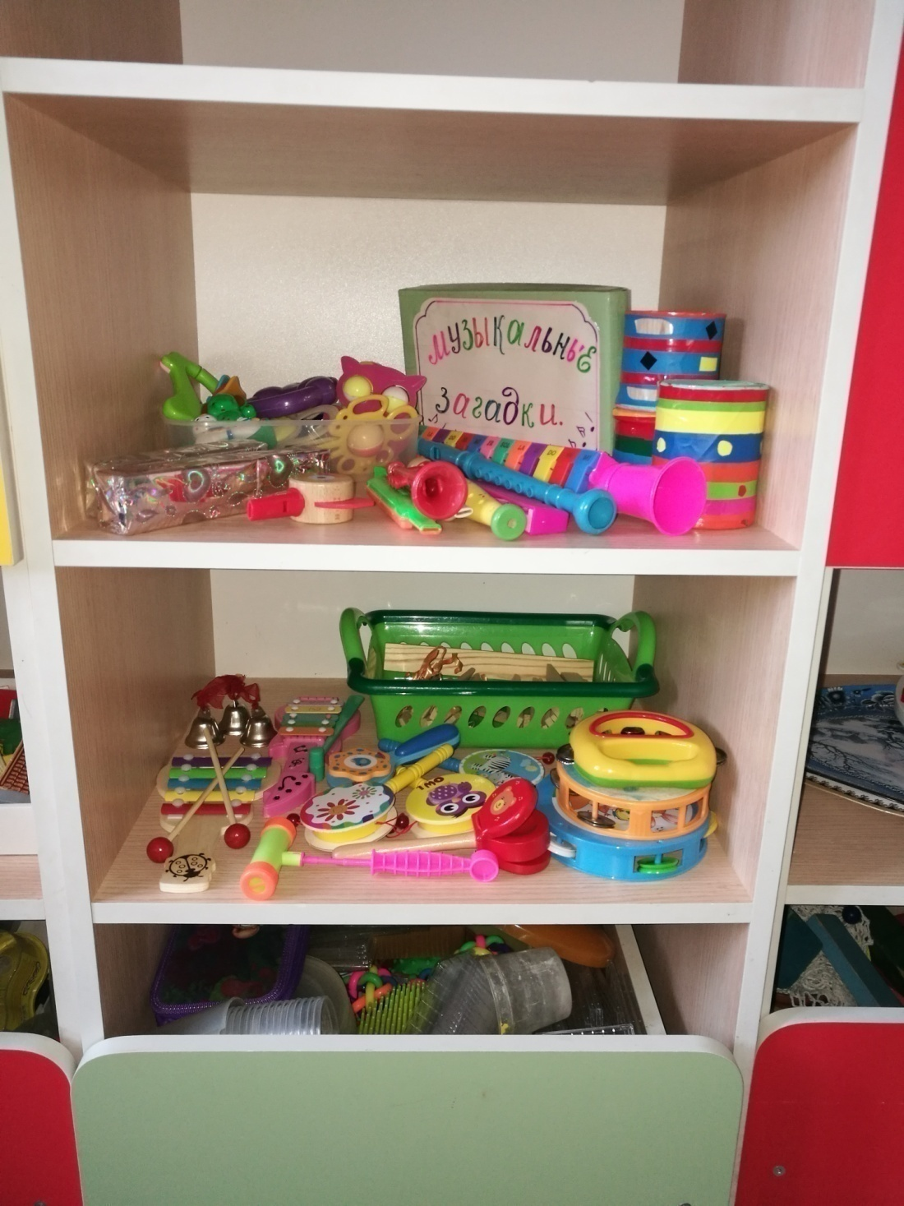

Проводиться игра «Музыкальные загадки», на которых изображены музыкальные инструменты, с последующей игрой на них.

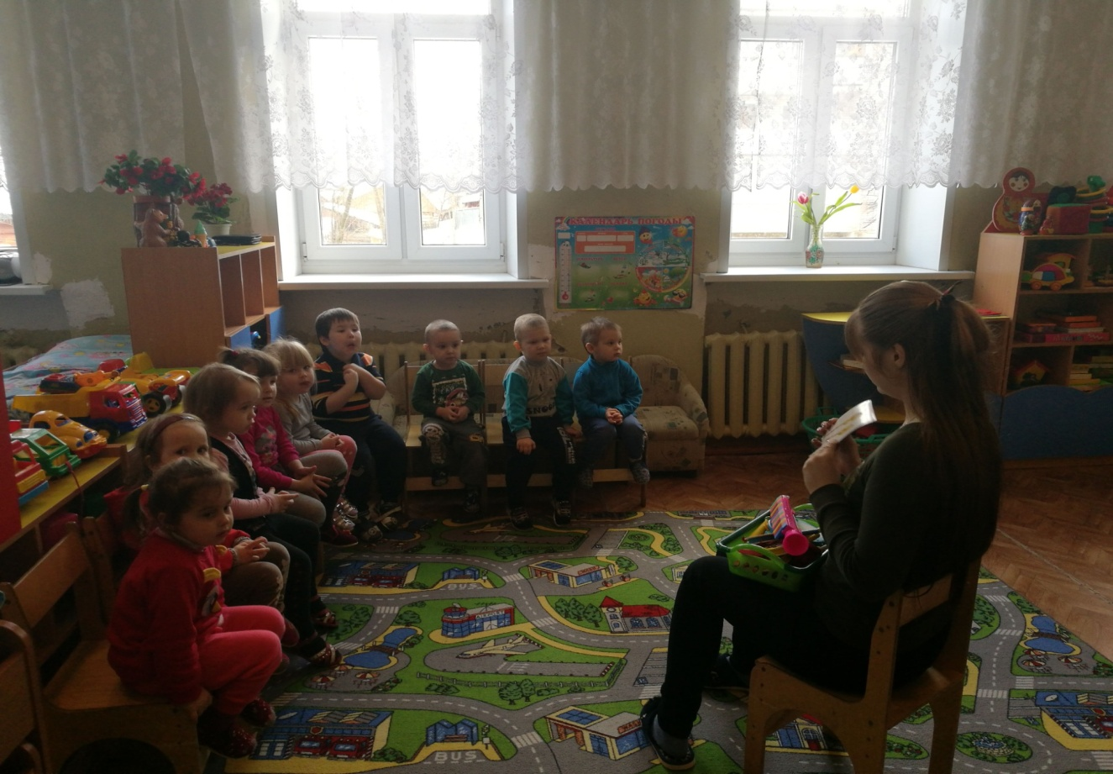

Для того чтобы игра получалась полной и привлекательной для всех детей, следует создать условия для возникновения и развертывания игры, необходимо постоянно пополнять и обновлять материально - игровую базу: игрушки, пособия, атрибуты, предметы - заместители, тот материал, который используется детьми во время игр. Предоставление оборудования для игры поможет вызвать у детей интерес и желание организовать игру.

(А свое выступление, я бы хотела закончить словами великого советского педагога **Василия Александровича Сухомлинского)**

«Игра- это огромное светлое окно, через которое в духовный мир ребёнка вливается живительный поток представлений, понятий об окружающем мире».

**В. А. Сухомлинский**

(И поэтому мы должны создавать условия для возникновения у детей интереса и желания организовать игру).